Каюм Насыри  Известный в Татарстане ученый-этнограф, литератор, просветитель 19-го века.  ДЕТСТВО И ЮНОСТЬ  Родился Габделькаюм  Габденнасырович Насыров в небольшой деревеньке Верхние Ширданы 2(14) февраля 1825 года. | 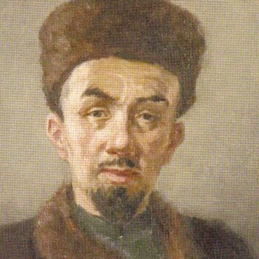
Его отец – известный богослов и мастер каллиграфии Габденасыр бин Хусейн, преподавал в мектебе.
Там же получил свое первое образование и Каюм. Позже отец отправил сына в Казань, где он продолжил обучение в медресе. Молодой человек овладел персидским, арабским и турецким языками, отдельно интересовался и русским. После окончания медресе поступил в Казанский университет
НАУКА И ТВОРЧЕСТВО
Свою трудовую биографию Насыри начал с должности преподавателя казанского духовного училища. Позже, накопив достаточно педагогического опыта, молодой человек перешел преподавателем в духовную семинарию.
В 1871-м Габделькаюм Габденнасырович ушел организовал свою русско-татарскую школу. Каюм внес свой вклад в развитие родного татарского языка, а также стремился сделать все возможное для его сближения с русским языком. Ученый был уверен, что именно благодаря двуязычию культура Татарстана поднимется на небывалый уровень. Темами его трудов стали самые разные науки и отрасли – фонетика, грамматика, физика, история, гигиена, анатомия, математика, и, как ни странно, кулинария.
Важный вклад в эту отрасль внес один из трудов философа – книга под названием «Плоды собеседований», которую считают трудом всей жизни Насыри.  В ней содержатся его своеобразные проповеди и наставления, обладает огромным воспитательным и научным значением. Книга вышла в 1884 году в типографии Казанского университета.  Помимо этого, Насыри уделял много времени этнографии, собирал фольклор. В его огромной коллекции стихи, сказки, поговорки, обряды и обычаи, которыми так богат татарский народ. | 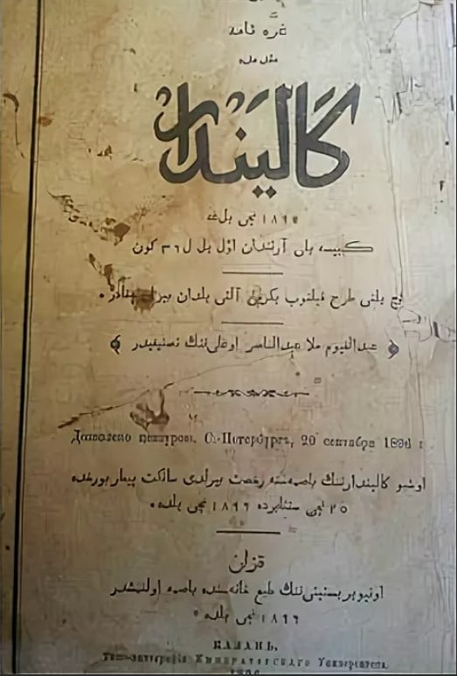

В 2002-м в этом доме, где Насыри проживал вместе с родственниками, организовали музей. В качестве экспонатов выставлены многочисленные рукописи Габделькаюма Габденнасыровича, а также фотографии его родных и близких.
ИНТЕРЕСНЫЕ ФАКТЫ
Имя Каюма Насыри носит одна из центральных улиц исторического района Старо-Татарская слобода в городе Казани.
В 2019-м на экраны страны вышла картина «Водяная», сценарий к которой написан по очеркам известного этнографа.
Основными занятиями Каюма Насыри были наука и литература, но помимо этого, его интересовали и другие сферы. Он любил музыку, прекрасно рисовал, занимался изготовлением инструментов и выращиванием целебных растений. Кроме этого, обучился слесарному ремеслу.
В 1995 году учредили премию имени Насыри, которая вручается в области просвещения и внедрения педагогического наследия ученого-просветителя.
